Centar za odgoj i obrazovanje Čakovec šk.god. 2019/2020.

Predmet: Tjelesna i zdravstvena kultura
Nastavna tema: vježbe ravnoteže

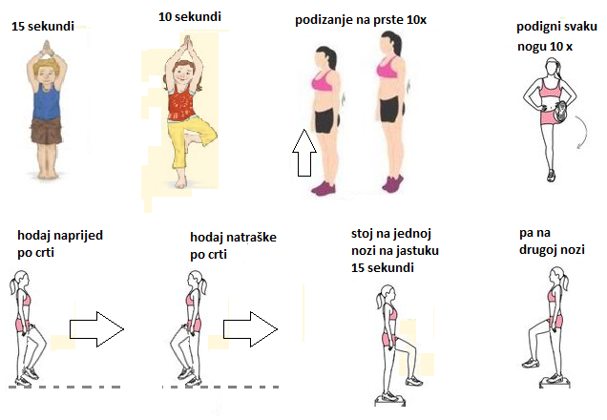

odmori i ponovi sve vježbe, ali zatvorenih očiju

